Yıldırım Rehberlik ve Araştırma Merkezi RPD Hizmetleri Bölümü olarak bu ay “anne baba tutumları nelerdir” konusunda bir bülten hazırladık.
Anne baba tutumları nelerdir?
Uzmanlara göre anne baba tutumları 8 sınıfta incelenmektedir. Lütfen dikkatlice okuyun ve çocuğunuza karşı tutumunuzun hangi sınıfa girdiğini belirleyin…
- Otoriter anne baba tutumu nedir?
Çocuğunu, belirli bir ideal peşinde ve belirli kalıplar içinde, adeta küçük bir yetişkin yapma çabasıyla yetiştirmeye çalışan anne babalardır. Bütün kontrol anne ve babadadır. Çoğunlukla anlayışsız, hoşgörüsüz, katı ve baskıcı bir tutum içindedirler. Çocuk korkmazsa kurallara uymaz mantığıyla hareket ettikleri için çocuğun en basit hatasını cezalandırırlar. Otoriter tutumun en önemli göstergesi denetimdir.
Otoriter bir ailede yetişen çocukların özellikleri nelerdir?
- Stresli, tedirgin çocuklardır.
- Kendine olan güveni hemen hemen yok gibidir.
- Sürekli eleştirildiği için aşağılık duygusu geliştirebilir.
- Kendi başlarına karar veremezler dışarıdan birilerinin onu yönlendirmesini beklerler.
- Tam tersi çocuk isyankar da olabilir.
- Serbest anne baba tutumu nedir?
Çocuğun başına buyruk yetişmesi, dilediğince davranması ve çocuğun üzerinde aile denetiminin olmaması vardır. Kendisine ve çevresine zarar verebilecek davranışlarda bile denetimden uzaktır, aile müdahale etmez. Aile doğruyu ve yanlışı çocuğunun yaparak yaşayarak öğrenmesini ister, çocuğa neyi yapması veya neyi yapmaması konusunda bilgi verilmez.
Serbest tutumla yetişen çocukların özellikleri nelerdir?
- Devamlı birilerinden hizmet beklerler.
- Her isteklerinin yapılmasını beklerler.
- Diğerlerinin dikkatini çekmeye çalışırlar.
- İstekleri buyruk niteliği taşımaktadır.
- Toplumun vermediği hakları kendilerine tanımaya çalışırlar.
- Aşırı koruyucu anne-baba tutumu nedir?
Bu tip ailelerde çocuğa gereğinden çok özen gösterirler. Her türlü kararı çocuk yerine aile alır. Geç kavuşulan, aşırı istenilen, tek çocuk, tek erkek veya kız çocuk gibi çocuklar genellikle abartılmış sevginin odak noktası olurlar. Genellikle bu tür çocuklar erken konuşup geç yürürler.
Bu tip aileler çocuklarının üzerlerine titrerler.
Aşırı koruyucu tutumla yetişen çocukların özellikleri nelerdir?
- Aşırı bağımlı, özgüveni gelişmemiştir.
- Sosyal gelişimi zedelenir.
- Toplum tarafından kabulü zorlaşır.
- Kendini gruba kabul ettirmek için isyankar olabilir.
- Tek başına kararlar alamazlar.
- İlgisiz/kayıtsız anne baba tutumu nedir?
Çocuğun davranışları karşısında ilgisiz davranışlar sergileyen anne babalardır. Bu tip aileler için çocuğun varlığı ile yokluğu belli değildir. Bu tip ailelerde çocuk fiziksel ve duygusal yalnızlığa itilmektedir. Çocuğun hareketlerinin görmezlikten gelinerek dışlanması söz konusudur. Çok çocuklu ailelerde görülme sıklığı daha fazladır.
İlgisiz kayıtsız tutumla yetişen çocukların özellikleri nelerdir?
- Çocuk dikkat çekmek için etrafına zarar verebilir.
- İnsanlarla ilişki kuramaması sonucu sosyal gelişmesinde gecikme ve saldırganlık sergileyebilir.
- Özgüven sorunu yaşar.
- Hayattan ve kendisinden beklentisi olmaz.
- Tutarsız anne baba tutumu nedir?
Genellikle genç ebeveynlerde ve ilk çocuğun yetiştirilmesinde görülür. Eşlerin çocuk yetiştirmeye farklı bakmaları ve bunu çocuğa yansıtmaları temel sebeptir. Çocuğun yaptığı bir davranış bazen çok sert bir tepki alabilirken, bazen de olumlu tepki alabilmektedir.
Tutarsız ve kararsız tutumla yetişen çocukların özellikleri nelerdir?
- Aşırı isyankar ya da aşırı boyun eğici olabilirler.
- Kaygılı, güvensiz bir kişilik sergileyebilirler.
- Büyüdüklerinde karşısındaki insanlara zor güvenirler.
- Tutarsız bir kişilik sergilerler.
- Mükemmeliyetçi anne baba tutumu nedir?
Mükemmeliyetçi anne babalar çocuklarından her şeyin en iyisini bekler. Kendi gerçekleştiremedikleri şeyleri çocuklarının gerçekleştirmesini beklerler. Çocuklarından yüksek başarı beklerler. Ayrıca çok iyi konuşmalı, lider olmalı, iyi yüzmeli, koşmalı, herkesin parmakla göstereceği örnek davranışlar sergileyen bir çocuk olmalıdır. Çocuklarının kapasitelerini zorlarlar. Çocuğun kaldıramayacağı yükler yüklenir.
Mükemmeliyetçi ailelerde yetişen çocukların özellikleri nelerdir?
- Aşırı titiz ya da tam tersi dağınık çocuklardır.
- Kendilerine güvenleri yoktur.
- Başarısızlığı uğradıklarında kolayca hayal kırıklığı yaşarlar.
- Yanlış yapmaktan korkarlar.
- Reddedici anne baba tutumu nedir?
Reddedici tutum içerisinde olan ailelerde çocuğa karşı adeta düşmanmış gibi davranılır. Çocuğa, farkında olmadan, sevgi, merhamet, sıcaklık, şefkat verilmez. Daha çok çocuğun başaramadıkları üzerinde durulur ve çocuk yoğun eleştiriler alır. Çocukları üvey evlat muamelesi görmektedir. Çocuklarına bu tarzda davranan ailelerin psikolojik yardım alması önerilir.
Reddedici tutumla yetişen çocukların özellikleri nelerdir?
- Kaygılı, güvensiz ve tutarsızdırlar.
- Suç işlemeye meyillidirler.
- İnsanlarla iyi ilişkiler kuramazlar, arkadaş bulmada zorlanırlar.
- Saldırgan ve isyankar olabilirler.
- İnsanların haklarına saygı göstermezler.
- Destekleyici anne baba tutumu nedir?
Çocuklara karşı hoşgörü ve destekleme vardır. Anne baba çocuğunu olduğu gibi kabul edip destekler. Çocuğun ilgilerini, yeteneklerini göz önünde tutarak, yeteneklerini gerçekleştirebileceği ortamlar hazırlarlar. Anne baba birbirlerine ve çocuğa olan duygularında açık davranır. Aile içinde güven ve şeffaflık vardır. Problemlerle nasıl baş edebileceğini birlikte araştıran, huzurlu bir aile ortamı vardır. Anne babalar çocuklarına karşı hoşgörülüdürler, onları desteklerler, çocuklarıyla ilgili kararlar alırken seçenekler sunarlar. Aile ortamı çocuğa kendini anlatma özgürlüğü veriyorsa çocuk sağlıklı biçimde gelişir aileyi ilgilendiren kararlar alınırken çocuğun fikri sorulur. Çocuğun fikirleri ne kadar mantıksız ve basit olursa olsun mutlaka saygıyla dinlenir, çocuk susmaya değil konuşmaya teşvik edilir.
Güven verici, destekleyici ailelerde yetişen çocukların özellikleri nelerdir?
- Sosyalleşmiş, işbirliğine giren çocuklardır.
- Arkadaş canlısı ve duygusaldırlar.
- Sosyal açıdan dengeli ve mutlu bireylerdir.
- Sorumluluk sahibi, özgüvenli bireylerdir.
- Kendine ve başkalarına güvenir.
- Kurallara ve otoriteye saygı duyar.

Ailelere Öneriler
Çocuğunuzun yanında eşinizi asla kötülemeyin ve eleştirmeyin. Kendi kırgınlığınıza çocuklarınızı ortak etmeyin. Çocuk anne babanın birbirlerini kötülemesini, eleştirmesini istemez, birbirlerini sevip beğenmesini ister. Çocuğunuza eşinizle mutlu olduğunuzu söyleyin ve davranışlarınızla da bunu gösterin.
Çocuklarınıza sözlerinizle değil davranışlarınızla önek olun. Çocuk sözlerle anlatılandan çok davranışlarınızla vereceğiniz mesajları almaya açıktır.
Çocuklarınızı gerçekten dinleyin. Çocuklarınızla sen dili ile değil ben dili ile konuşunun; örneğin; sen tembelsin, çalışmıyorsun, sorumsuzsun (sen dili) yerine, çalışmadığın zaman ben üzülüyorum, çünkü hak etmediğin halde kötü not almış oluyorsun (ben dili) kullanılmalı.
Sonuç olarak anne ve babanın tutumu çocukların gelişiminde, kişilik oluşumunda çok büyük öneme sahiptir. Çocuk sizden ne görürse onu yapacaktır. Siz demokratik, hoşgörülü, insan sevgisi ile dolu, anlayışlı olur ve öyle davranırsanız, çocuğunuz da aynen size benzeyecek ve ilerde sizin gibi davranacaktır.
Çocuğunuz için sizin ilginiz ve sevginiz en büyük ödüldür.
Kaynakça
- http://mebk12.meb.gov.tr
- Yard. Doç Dr. Mevlüt Kaya, Ailelerde anne-baba tutumlarının çocuğun kişilik ve benlik gelişimindeki rolü, On dokuz Mayıs Üniversitesi
- http://www.akademikbakis.org
Hazırlayan: Uludağ Ün. PDR 4. sınıf
Ayşenur ULUER

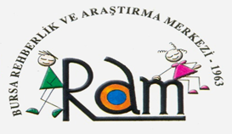

YILDIRIM REHBERLİK ve ARAŞTIRMA MERKEZİ

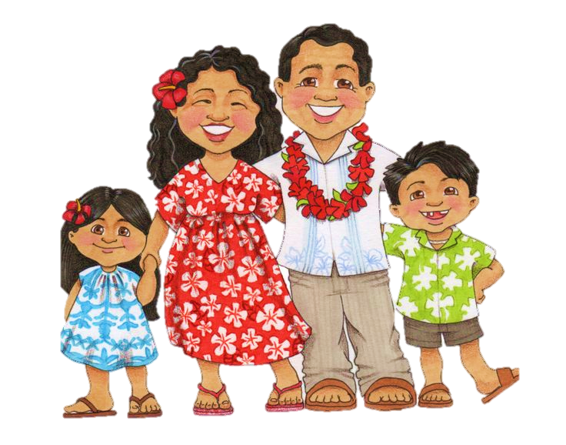

ANNE-BABA TUTUMLARI
VE
AiLELERE ÖNERiLER

